山西省基本药物集中采购平台
网上药品采购系统

生产企业操作手册

山西省医疗机构药品采购中心
二零一四年五月

目 录
关于这本用户手册 3
第一章 产品介绍 4
1.1使用须知 4
1.2用户登录 4
1.3产品快照 5
1.4密码修改 5
1.5查看用户信息 5
1.6提示窗口 6
1.7退出系统 6
第二章 生产企业网上交易操作指南 7
2.1中标药品目录查询 7
2.1.1药品库查询 7
2.1.2医院勾选目录查看 7
2.2医院采购单查看 7
2.2.1采购单明细查看 7
2.3配送关系管理 8
2.3.1查看 8
2.3.2 已删除配送关系 8
第三章 其他功能 9
3.1信息反馈 9
3.1.1新建反馈 9
3.1.2 消息列表 10
3.2企业管理 11
3.2.1企业信息维护 11
第四章 常见问题 12
4.1系统无法登录 12
4.2忘记账号和密码 12

欢迎使用
山西省基本药物集中采购平台
网上药品采购系统

关于这本用户手册
该产品用户手册包含了您在使用山西省网上药品采购系统时所需了解的信息。手册中所出现的用户名称及相关数据均为系统测试数据，不作为任何正式药品采购的依据，在本系统正式使用前将予以清除。

第一章 产品介绍

1.1使用须知
请检查您的操作系统是否安装IE6.0以上版本浏览器，并保持网络畅通。

1.2用户登录
在登录框中输入用户名称、密码和验证码，点击登录，即可进入采购平台，如图所示：
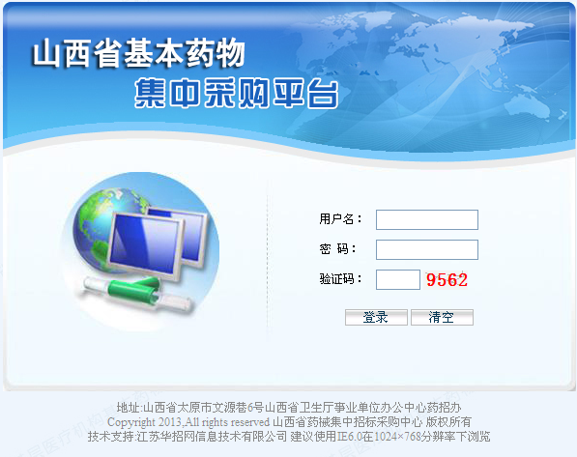

1.3产品快照
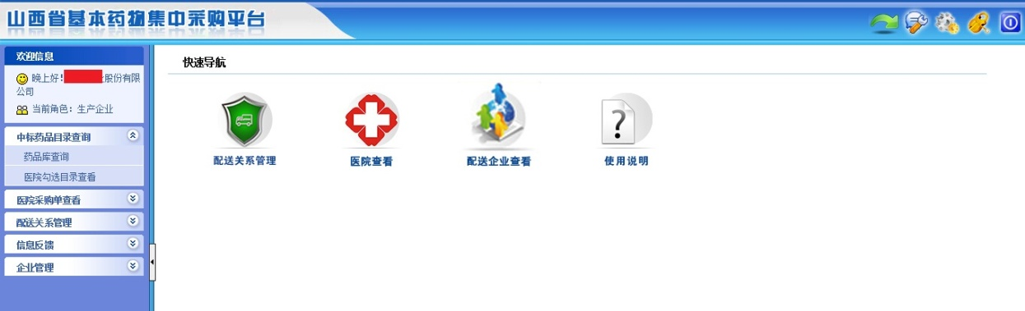
界面左侧为功能菜单栏，可点击相应菜单进行操作。也可通过点击界面中部快速导航图标进行操作。
界面右上方为快捷图标，分别为快速导航、查看提醒信息、用户信息、修改密码和退出登录，用户可将鼠标悬停在图标上方查看图标提示，通过点击图标进行操作。


1.4密码修改
登录后单击系统右边第四个功能按钮 ，就可以跳转到修改密码界面，输入系统发放的原始密码，以及自己的新密码，点击确认按钮即可。
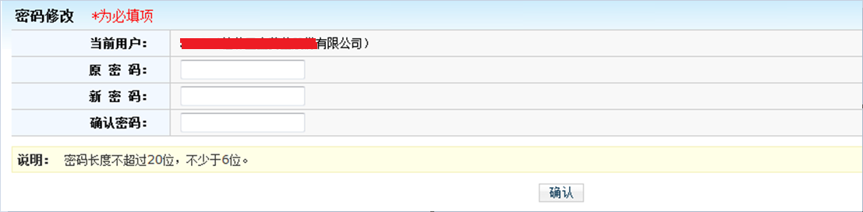
企业用户初次登录交易平台后，必须立即修改登录密码。请注意妥善保管登录密码，确保密码不得遗失或泄露。企业须自行承担由于其自身原因出现密码遗失或泄漏所带来的后果。


1.5查看用户信息
单击用户界面右上角第三个功能按钮 ，就可以查看当前登录用户的详细信息。
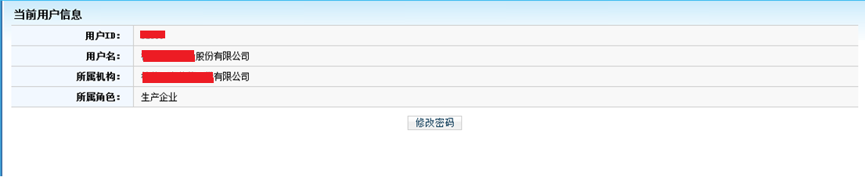

1.6提示窗口
当用户登录成功后，屏幕右下角会弹出如图所示的系统提示窗口。窗口中提示了用户有待处理的信息条目，用户可以单击红色条目进入相应的页面进行处理操作。
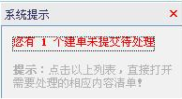
当用户不慎关闭此窗口或窗口自动消失，可以点击屏幕右上方的图标，此窗口将再次显示。

1.7退出系统
单击用户界面右上角第四个功能按钮 ，会弹出提示框，您是否确认退出本系统，单击确认按钮退出，单击取消按钮撤销操作。

第二章 生产企业网上交易操作指南

2.1中标药品目录查询

2.1.1药品库查询
单击菜单栏【中标药品目录查询】→【药品库查询】，进入采购药品库查询界面。使用查询或高级查询可查询到所有中标的有效药品采购目录信息。
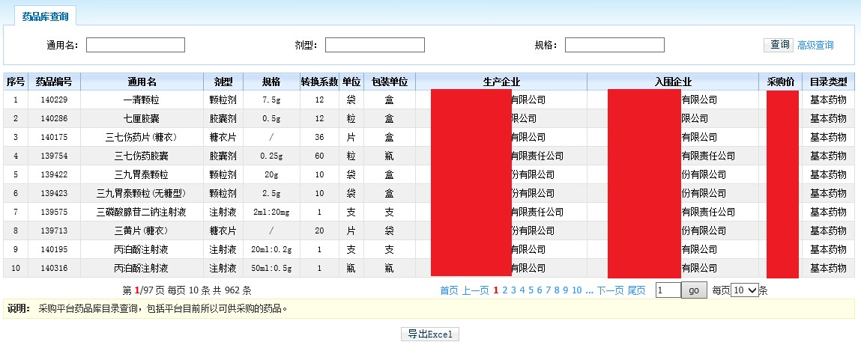

2.1.2医院勾选目录查看
单击菜单栏【中标药品目录查询】→【医院勾选目录查看】，可查看医院勾选需求药品及配送企业
高级查询可根据医院，通用名或药品编号查询医院勾选药品配送相关信息。
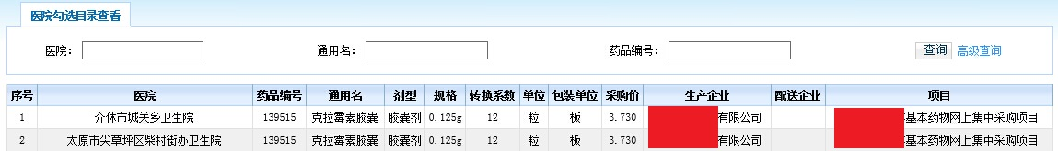

2.2医院采购单查看

2.2.1采购单明细查看
单击菜单栏【医院采购单查看】→【采购单明细查看】，可根据采购单名称，采购医院，提交时间和采购明细状态进行查询所有单据明细列表：
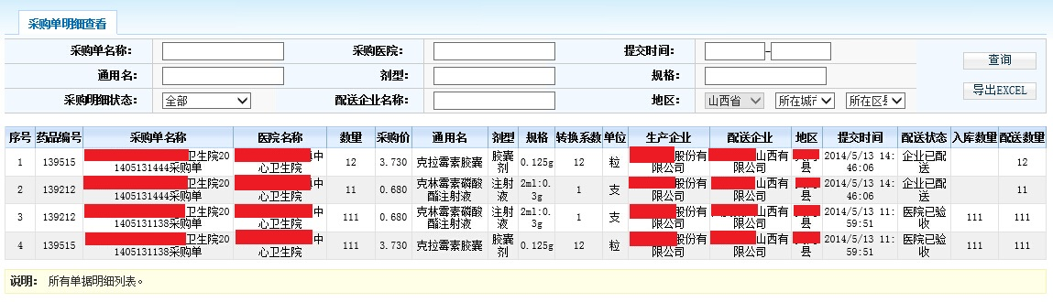
可查询出医院提交和未提交的采购单及其相关采购信息和配送企业信息。

2.3配送关系管理

2.3.1查看
单击【配送关系管理】→【查看】，进入查看标签下本企业中标药品的配送关系。具体有可配送，未确定和已拒绝的状态
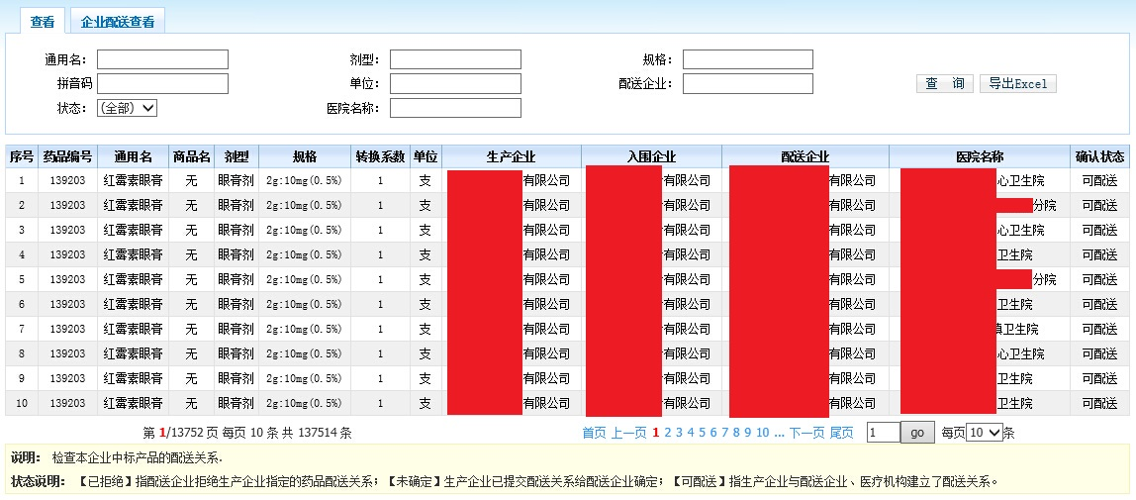

2.3.2 已删除配送关系
该页面是显示被采购中心删除的配送关系列表，可点击查询和高级查询进行查看被删除的配送关系页面
单击【配送关系管理】→【已删除配送关系】，进入查询查看页面
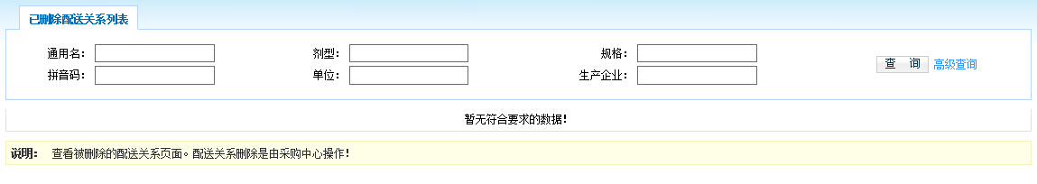

第三章 其他功能

3.1信息反馈

3.1.1新建反馈
单击菜单栏【信息反馈】→【新建反馈】，弹出如下窗口：
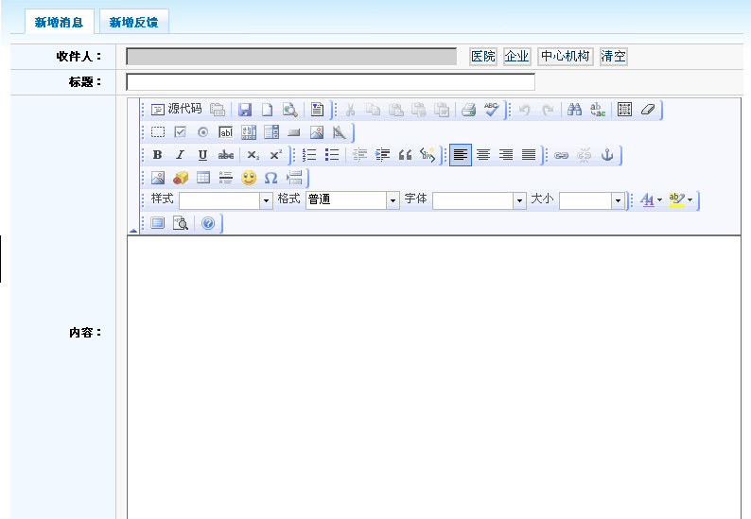
新建消息：第一步，单击医院按钮，选择接收消息的医院，可以多选，也可以单选。如图：
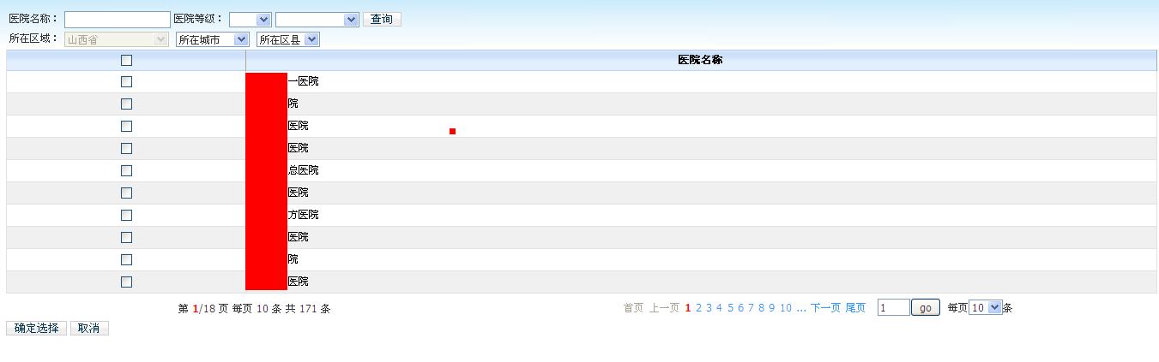
选择医院后单击“确认选择”按钮，弹出窗口则自动关闭。填写标题及内容，标题不可以为空。单击即可。
新增反馈：单击【新增反馈】选项卡，单击选取收件人，如若选择错误则单击按钮清空所有的收件人。填写完毕后单击即可。
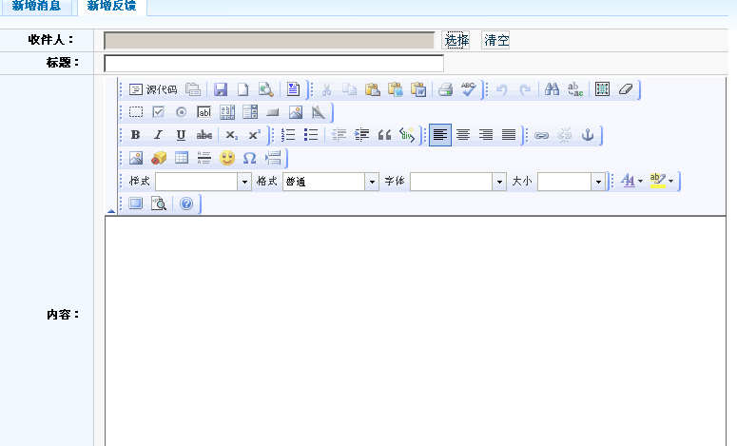

3.1.2 消息列表
单击菜单栏【信息反馈】→【信息列表】，如图所示：
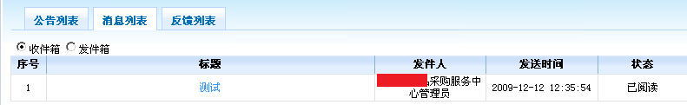
消息列表分为公告列表、消息列表以及反馈列表3个选项卡。公告列表显示已接收的所有公告，消息列表显示已接收的所有消息，反馈列表显示已接收的所有反馈信息。
公告列表：显示已接收所有公告，单击公告标题，可以查看公告详细信息。单击按钮，弹出提示框，单击确定删除公告，取消撤销删除。
消息列表：显示所有接收的消息和发件箱的消息，单击图片的按钮切换发件箱和收件箱。单击标题，可以查看消息的详细内容。您可以回复消息，删除消息。如图：
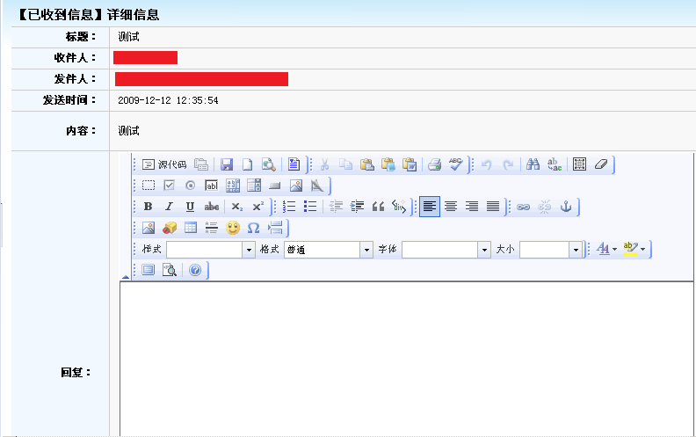
回复消息：在文本编辑器中输入您想回复的消息内容，然后单击按钮提交，注意，请不要提交空的回复内容。
删除消息：在消息显示页面，单击按钮，会弹出提示框，单击确定删除消息，单击取消撤销操作。

3.2企业管理

3.2.1企业信息维护
单击菜单栏【企业管理】→【企业信息维护】，如图所示，页面中默认显示生产企业填写的基本信息，修改信息之后， 单击页面下方的‘保存设置’按钮。
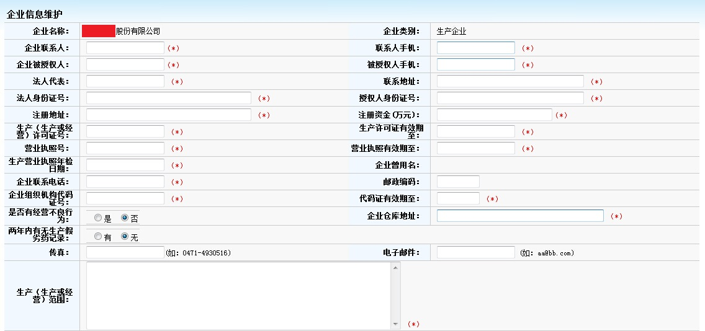

第四章 常见问题

4.1系统无法登录
系统无法登录通常包括账号密码输入错误、用户电脑未连接上网或者网络出现问题、服务器发生故障等原因。
在某些医疗机构、企业中，由于关闭内部网络对外的连接端口，也可能导致系统无法登录。出现此类问题时，请将网络端口打开，再进行系统登录。

4.2忘记账号和密码
忘记账号和密码后，必须出具配送企业加盖公章的书面申请，由山西省医疗机构药品采购中心核实后为您重新开通账号或重置密码。

密码以加密方式存储，无法找回密码，只能重置密码。

